Задачи и организационная структура материально-технического обеспечения. Организация материально-технического обеспечения. Складское хозяйство.
Стабильное и устойчивое функционирование железнодорожного транспорта требует бесперебойного снабжения его подразделений материалами, топливом, запасными частями, оборудованием, инвентарем и другими материально-техническими ресурсами (МТР) необходимого качества и объема в установленные сроки. Несвоевременное и неполное выполнение этих функций органами материально-технического обеспечения влияет на качество перевозочного процесса и конкурентоспособность предприятий железнодорожного транспорта.
Материально-техническое обеспечение (МТО) представляет собой систему планирования и организации закупок, поставок, распределения, хранения, учета и контроля использования материально-технических ресурсов.
Снижение материальной составляющей в эксплуатационных расходах железных дорог при обеспечении надежной и безопасной работы железнодорожного транспорта является главной целью системы материально-технического обеспечения.
Для достижения этой цели должны решаться следующие задачи: определение обоснованной потребности предприятий в МТР по номенклатуре, объему и качеству, формирование рациональных хозяйственных связей с поставщиками МТР, размещение заказов и закупка необходимых МТР у отечественных и зарубежных поставщиков, а также их последующее рациональное распределение по предприятиям ОАО «РЖД» (с учетом заказов и запасов), организация и контроль поставок, хранения и использования МТР и другие. Важную роль при выполнении этих задач играют совершенствование системы учета и отчетности, внедрение передовых информационных технологий.
Структура управления МТО в целом соответствует корпоративной структуре ОАО «Российские железные дороги» — владельца железнодорожной инфраструктуры и основного перевозчика в стране. На верхнем уровне системы управления МТО на железнодорожном транспорте находятся: отраслевой филиал ОАО «РЖД» — Дирекция «Росжелдорснаб» и Управление планирования и нормирования материально-технических ресурсов ОАО «РЖД».
Дирекция «Росжелдорснаб» осуществляет управленческую деятельность в сфере МТО и организации поставок МТР для нужд ОАО «РЖД». Для организации централизованного снабжения предприятий материальными ресурсами в распоряжении «Росжелдорснаба» находятся базы «Спецжелдорснаба». На уровне железных дорог в структуру «Росжелдорснаба» входят региональные Дирекции по материально-техническому снабжению, оказывающие услуги по снабжению МТР, складской переработке грузов, транспортной обработке подвижного состава (включая перевалку с железнодорожного на автомобильный транспорт и обратно), а на уровне отделений железных дорог — отделы ДМТО.
Для организации централизованного снабжения предприятий материальными ресурсами в распоряжении каждой региональной Дирекции находится Главный материальный склад железной дороги и материальные склады отделений железной дороги.
Линейные предприятия и структурные производственные подразделения железнодорожного транспорта, потребляющие материальные ресурсы, имеют в своем штате секторы и группы снабжения, в распоряжении которых находятся кладовые линейных предприятий.
Система МТО выполняет две функции — управления и производственно-хозяйственную .
Первая функция состоит в разработке нормативов и плановых заданий для органов управления низового уровня, а также в руководстве исполнения оперативных и перспективных задач, нормировании расхода материальных ресурсов, спецификации выделенных фондов, формировании нарядов и др.
Вторая функция относится к объектам складского хозяйства — базам «Спецжелдорснаба», главным материальным складам дорог, складам и кладовым линейных подразделений. Задачей складских объектов является организация складирования, хранения, отгрузки потребителям материальных ресурсов.
Указанная система материально-технического снабжения обеспечивает подразделения железнодорожного транспорта всей необходимой номенклатурой материалов, оборудования и запасных частей.

Огранизация материально-технического обеспечения.
Организация МТО предусматривает формирование заявок, планирование и осуществление закупок и поставок материалов на склады железных дорог и их структурных подразделений с последующим их распределением в соответствии с заявками.
Разработка плана материально-технического обеспечения основана на делении всех ресурсов на номенклатуру централизованной поставки и децентрализованной заготовки. К первой группе относятся топливо, материалы, оборудование и запасные части, поставки которых оказывают основное влияние на устойчивую и бесперебойную работу железных дорог. За эту группу отвечает «Росжелдор- снаб» (примерно 80 % поставок). Ко второй группе относятся МТР, планируемые органами снабжения железных дорог и отраслевых дирекций.
Количество номенклатурных позиций важнейших запчастей, оборудования и материалов централизованного планирования составляет более 2800 единиц, среди них: запасные части для подвижного состава, материалы верхнего строения пути, кабельная и электротехническая продукция, транспортные средства, энергетические узлы и нефтепродукция, лесоматериалы, дорожно-строительная техника, спецодежда и др.
В настоящее время сбор заявок, планирование и выполнение закупок, поставка материалов для подразделений железных дорог организуется в два этапа следующим образом. На первом этапе осуществляется подача заявок и формируется план поставок. На втором этапе выполняется закупка и доставка материалов.
На первом этапе устанавливается право (предельный уровень) на поставки для технических служб и подведомственных структурных подразделений — за 60 дней до начала планируемого квартала. Далее технические службы формируют сводную заявку с группировкой по структурным подразделениям за 30 дней до начала квартала. За 25 дней Дирекция по материально-техническому обеспечению (ДМТО) формирует предварительный план поставок и направляет его в техническую службу соответствующего отраслевого хозяйства (пути, С ЦБ, энергоснабжения и др.), а после его корректировки в технических службах формирует окончательный план поставок за 5 дней до начала планируемого квартала.
На втором этапе закупки и поставок ДМТО формирует заявку в «Росжелдорснаб» с учетом части для самостоятельных закупок (до 20 %).
«Росжелдорснаб» после утверждения тендерной комиссией определяет поставщиков и осуществляет закупки. Материалы в соответствии с планом поставок доставляются на склады ДМТО, о чем информируются отделы МТО и затем материалы поставляются на склады этих отделов и далее в соответствии с разнарядкой на склады и кладовые соответствующих структурных подразделений.
Аналогично выполняется закупка и поставка материалов, выполняемая самой ДМТО, а также в отраслевых вертикально интегрированных дирекциях — Федеральной пассажирской дирекции, Дирекции по ремонту грузовых вагонов, Дирекции управления движением и др.
Разработка стратегического плана МТО начинается с уточнения перспективной номенклатуры потребляемых ресурсов, на основе анализа плана капитальных вложений, инновационной деятельности, тенденций НТП и стратегии транспортного развития. В результате формируется прогноз по потребностям в новых МТР, и снижается количество номенклатур ранее применявшихся материалов.

Складское хозяйство
В настоящее время в системе материально-технического обеспечения железных дорог имеются склады следующего назначения: 1. Базисные склады, находящиеся в ведении «Росжелдорснаба» — базы «Спецжелдорснаба»; 2. На железных дорогах — главные и отделенческие материальные склады региональных Дирекций материально-технического обеспечения; 3. На линейных предприятиях — линейные склады, являющиеся филиалами отделенческих, а, в отдельных случаях — и главных складов и производственных кладовых структурных подразделений.
На базах «Спецжелдорснаба» сосредоточены запасы наиболее важных комплектующих, агрегатов и ценных материалов, которые в соответствии с планом поставок направляются на главные материальные склады железных дорог.
Главные и отделенческие материальные склады являются оптовыми в пределах своего подразделения, в них хранятся основные запасы дороги и региональных отраслевых дирекций. При складах имеются мастерские для ремонта оборудования и тары.
В линейных материальных складах, расположенных на определенных станциях, и кладовых структурных подразделений хранятся ходовые материалы для потребителей.
Движение материальных ресурсов по иерархическим уровням системы материально-технического обеспечения через складское хозяйство показано на рис. 26.1.
При широком ассортименте хранимых материалов, разнообразии их физико-химических свойств, с учетом климатических условий, приходится применять необходимые меры предосторожности. Например, для случаев, когда материалы пылят, выделяют пары и газы, предусматривают искусственную вентиляцию складов.
По своему устройству склады могут быть: закрытыми, отапливаемыми и неотапливаемыми; в виде навесов, имеющие только кры-
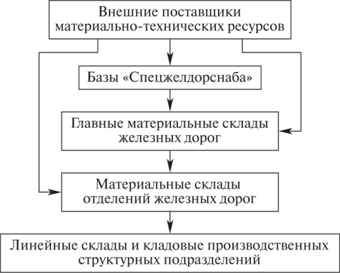
Рис. 26.1. Потоки материальных ресурсов в системе материально-технического обеспечения железных дорог шу; с высокими и низкими платформами; с открытыми площадками на уровне пола вагона или на уровне земли.
Складские помещения бывают специализированными — для хранения определенного материала и универсальными — для хранения различных материалов.
Кроме того, склады делятся на топливные и материальные. Топливные (нефтяные, дизельного топлива, угольные, дровяные и смешанные) склады предназначены для хранения и снабжения потребителей топливом для тепловозов, электростанций, автомобилей и других объектов на станциях, а также локомотивных и вагонных депо. Твердое топливо хранится на ровных площадках, жидкое — в специальных металлических или железобетонных резервуарах (наземных и подземных).
Материальные склады (рис. 26.2) предназначены для хранения различных материалов, оборудования, запчастей и снабжения ими потребителей. Склады оснащаются средствами механизации, весовыми устройствами, противопожарным оборудованием, водопроводом, освещением. Материалы на складах размещаются с учетом их сортности, размеров, сроков поступления, хранения и других требо-
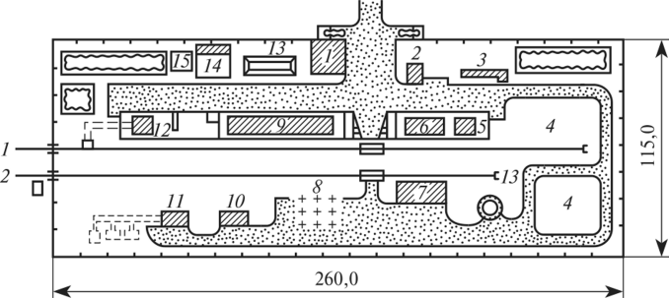
Рис. 26.2. Материальный склад: 1 — контора; 2 — кладовая; 3 — мастерская и навес для тары; 4 — площадка для лесоматериалов; 5 — кладовая для съемного оборудования; 6 — кладовая запасных частей; 7 — кладовая строительных материалов; 8— навес для металла; 9 — главная кладовая; /0— кладовая электротехнической продукции; 11 — хранилище для бензина и керосина; 12 — кладовая химических материалов; 13 — пожарный водоем; 14 — котельная и склад
топлива; 15 — туалет ваний. Установлен определенный порядок учета материалов и отпуска их потребителям.
У большинства закрытых складов современной постройки обычно высота помещений достигает 6 м. Основными видами применяемого здесь оборудования, как правило, являются трехъярусные каркасные стеллажи, электропогрузчики или электроштабелеры с высотой подъема вил 4,5—5 м. При использовании электропогрузчиков проезды между стеллажами составляют около 3,5 м, что соответствует удельной полезной нагрузке 0,7—0,8 т на квадратный метр общей площади. При применении электроштабелеров с выдвижными вилами этот показатель повышается до 1,2 т/кв.м вследствие уменьшения ширины проездов до 2,5—2,7 м.
Современные склады оборудуются также системами автоматизированного управления складскими процессами. В зависимости от объема товаров на складе используются различные средства вычислительной техники и информационных технологий.

